**صَنِف الكَلِمَات التَّالِيَّة فِي الجَدْوَلِ :**

**بَيْتٌ ـ مَاهِرٌ ـ عَلَمٌ ـ عُلَبٌ**

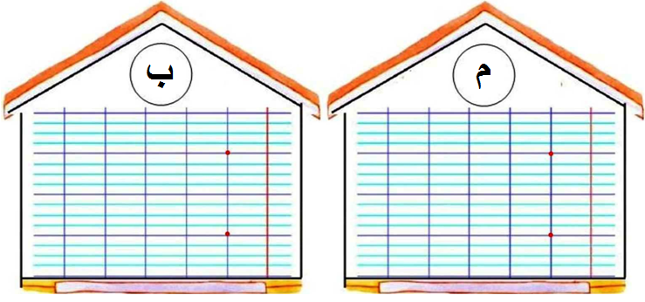

**صَنِف الكَلِمَات التَّالِيَّة فِي الجَدْوَلِ :**

**بَيْتٌ ـ مَاهِرٌ ـ عَلَمٌ ـ عُلَبٌ**



**صَنِف الكَلِمَات التَّالِيَّة فِي الجَدْوَلِ :**

**بَيْتٌ ـ مَاهِرٌ ـ عَلَمٌ ـ عُلَبٌ**



**صَنِف الكَلِمَات التَّالِيَّة فِي الجَدْوَلِ :**

**بَيْتٌ ـ مَاهِرٌ ـ عَلَمٌ ـ عُلَبٌ**



**صَنِف الكَلِمَات التَّالِيَّة فِي الجَدْوَلِ :**

**بَيْتٌ ـ مَاهِرٌ ـ عَلَمٌ ـ عُلَبٌ**



**صَنِف الكَلِمَات التَّالِيَّة فِي الجَدْوَلِ :**

**بَيْتٌ ـ مَاهِرٌ ـ عَلَمٌ ـ عُلَبٌ**



**صَنِف الكَلِمَات التَّالِيَّة فِي الجَدْوَلِ :**

**بَيْتٌ ـ مَاهِرٌ ـ عَلَمٌ ـ عُلَبٌ**



**صَنِف الكَلِمَات التَّالِيَّة فِي الجَدْوَلِ :**

**بَيْتٌ ـ مَاهِرٌ ـ عَلَمٌ ـ عُلَبٌ**



**صَنِف الكَلِمَات التَّالِيَّة فِي الجَدْوَلِ :**

**رُمَانٌ ـ هِلاَلٌ ـ جَزَرٌ ـ لُعَبٌ** 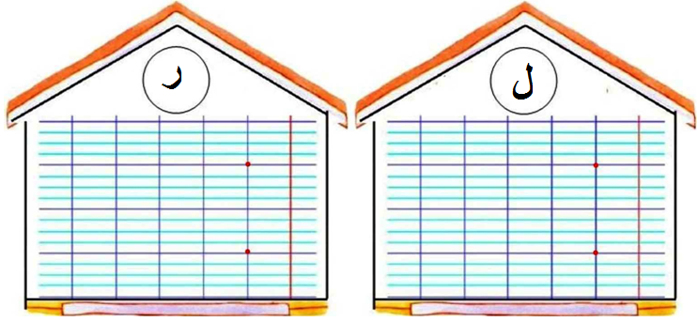

**صَنِف الكَلِمَات التَّالِيَّة فِي الجَدْوَلِ :**

**رُمَانٌ ـ هِلاَلٌ ـ جَزَرٌ ـ لُعَبٌ**



**صَنِف الكَلِمَات التَّالِيَّة فِي الجَدْوَلِ :**

**رُمَانٌ ـ هِلاَلٌ ـ جَزَرٌ ـ لُعَبٌ **

**صَنِف الكَلِمَات التَّالِيَّة فِي الجَدْوَلِ :**

**رُمَانٌ ـ هِلاَلٌ ـ جَزَرٌ ـ لُعَبٌ**

**صَنِف الكَلِمَات التَّالِيَّة فِي الجَدْوَلِ :**

**رُمَانٌ ـ هِلاَلٌ ـ جَزَرٌ ـ لُعَبٌ**



**صَنِف الكَلِمَات التَّالِيَّة فِي الجَدْوَلِ :**

**رُمَانٌ ـ هِلاَلٌ ـ جَزَرٌ ـ لُعَبٌ **

**صَنِف الكَلِمَات التَّالِيَّة فِي الجَدْوَلِ :**

**رُمَانٌ ـ هِلاَلٌ ـ جَزَرٌ ـ لُعَبٌ **

**صَنِف الكَلِمَات التَّالِيَّة فِي الجَدْوَلِ :**

**رُمَانٌ ـ هِلاَلٌ ـ جَزَرٌ ـ لُعَبٌ**



**صَنِف الكَلِمَات التَّالِيَّة فِي الجَدْوَلِ :**

**دَلْوٌ ـ تَمْرٌ ـ مُدِيرٌ ـ تُوتٌ**

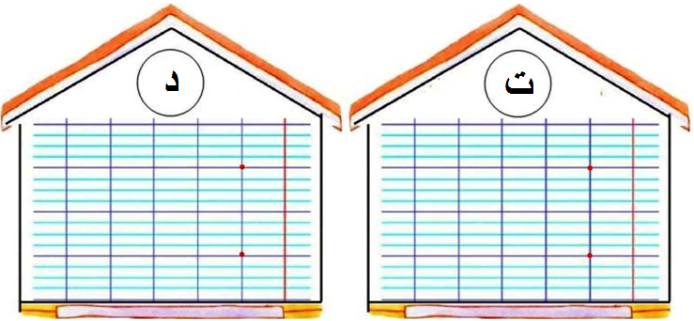

**صَنِف الكَلِمَات التَّالِيَّة فِي الجَدْوَلِ :**

**دَلْوٌ ـ تَمْرٌ ـ مُدِيرٌ ـ تُوتٌ**



**صَنِف الكَلِمَات التَّالِيَّة فِي الجَدْوَلِ :**

**دَلْوٌ ـ تَمْرٌ ـ مُدِيرٌ ـ تُوتٌ**



**صَنِف الكَلِمَات التَّالِيَّة فِي الجَدْوَلِ :**

**دَلْوٌ ـ تَمْرٌ ـ مُدِيرٌ ـ تُوتٌ**



**صَنِف الكَلِمَات التَّالِيَّة فِي الجَدْوَلِ :**

**دَلْوٌ ـ تَمْرٌ ـ مُدِيرٌ ـ تُوتٌ**



**صَنِف الكَلِمَات التَّالِيَّة فِي الجَدْوَلِ :**

**دَلْوٌ ـ تَمْرٌ ـ مُدِيرٌ ـ تُوتٌ**



**صَنِف الكَلِمَات التَّالِيَّة فِي الجَدْوَلِ :**

**دَلْوٌ ـ تَمْرٌ ـ مُدِيرٌ ـ تُوتٌ**



**صَنِف الكَلِمَات التَّالِيَّة فِي الجَدْوَلِ :**

**دَلْوٌ ـ تَمْرٌ ـ مُدِيرٌ ـ تُوتٌ**

